Анализ и предсказание совокупного спроса и его составляющих методом комбинирования машинного обучения и традиционного анализа

Невейков А. С.

Белорусский государственный университет информатики и радиоэлектроники

г. Минск, Республика Беларусь

Марченкова Е. Е. – канд. филос. наук

**Аннотация.** Исследован способ анализа и предсказание макроэкономических параметров с применением машинного обучения. Создана модель, предсказывающая поведение исследуемых метрик на примере совокупного спроса США и его составляющих с 1970 по 2020 годы. Оценено влияние исследуемых параметров на совокупный спрос и его составляющие.

На первом этапе был проведен анализ изменения совокупного спроса целиком и потребительских расходов, инвестиций, государственных закупок, чистого экспорта по отдельности (рисунок 1).

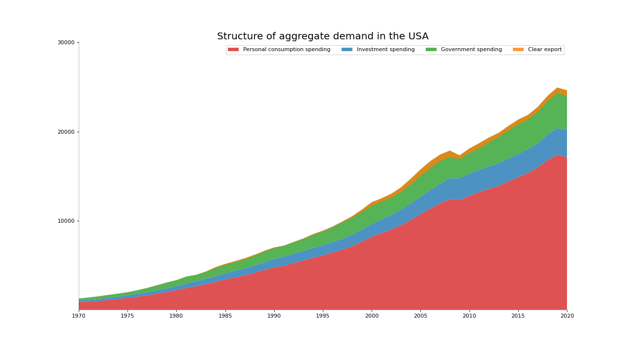

Рисунок 1 – Структура совокупного спроса США

Из структуры совокупного спроса можно сделать выводы о высоком и постоянно растущем благосостоянии населения так как около 70% занимают потребительские расходы. О благоприятном инвестиционном климате из-за того, что вовремя кризисов инвестиционная составляющая либо остается неизменной, либо снижается медленнее, чем остальные. О снижении государственного влияния на экономику (снижение на 4% доли государственных расходов в структуре совокупного спроса). И росте влияния чистого экспорта на совокупный спрос, из-за мировой тенденции на международное разделение труда.

На втором этапе разработана модель, которая на основании выбранных параметров предсказывает поведение совокупного спроса и его составляющих. И оценено какой вклад вносит каждый из параметров в совокупный спрос (рисунки 2-3).

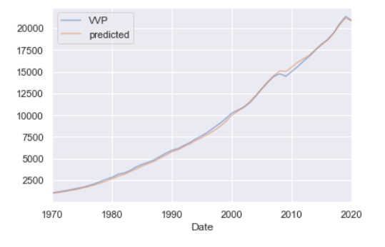

Рисунок 2 – Пример предсказания совокупного спроса моделью

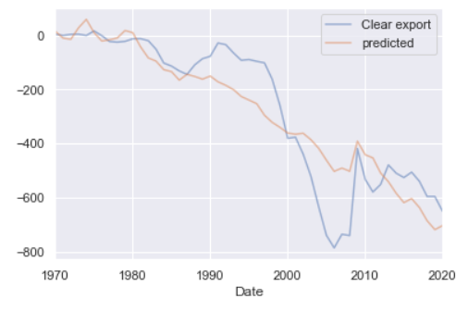

Рисунок 3 – Определения корреляции между чистым экспортом и инфляцией

Таким образом можно говорить о применимости методов машинного обучения в сочетании с традиционным макроэкономическим анализом для предсказания поведения исследуемых показателей. При помощи данного подхода были обнаружены и количественно измерены закономерности, подтверждаемые законами экономики. Несмотря на отсутствие нелинейных трендов в пределах каждой из переменных были обнаружены устойчивые тенденции, относительно изучаемых метрик (с учетом погрешности), что говорит о применимости данного метода.

**Список использованных источников:**

1. Экономика США, 1970-2020 [Электронный ресурс]. – Режим доступа https://be5.biz/makroekonomika/profile/us.html

2. Совокупный спрос [Электронный ресурс]. – Режим доступа https://ru.wikipedia.org/wiki/Совокупный_спрос

3. Python Data Science Handbook: Essential Tools for Working with Data by J. Vander Plas